Петропавл қаласының жерлерін аймақтарға бөлу жобасын (схемасын) бекіту туралы
Солтүстік Қазақстан облысы Петропавл қалалық мәслихатының 2020 жылғы 16 қазандағы № 2 шешімі. Солтүстік Қазақстан облысының Әділет департаментінде 2020 жылғы 21 қазанда № 6596 болып тіркелді
Қазақстан Республикасының 2003 жылғы 20 маусымдағы Жер кодексінің 8-бабының 2 тармағына, Қазақстан Республикасының 2001 жылғы 23 қаңтардағы "Қазақстан Республикасындағы жергілікті мемлекеттік басқару және өзін-өзі басқару туралы" Заңының 6-бабының 1 тармағының 15) тармақшасына сәйкес Петропавл қалалық мәслихаты ШЕШІМ ҚАБЫЛДАДЫ:
1. Петропавл қаласының жерлерін аймақтарға бөлу жобасы (схемасы) осы шешімнің қосымша сәйкес бекітілсін.
2. Осы шешім оның алғашқы ресми жарияланған күнінен кейін күнтізбелік он күн өткен соң қолданысқа енгізіледі.
Петропавл қалалық
мәслихат сессиясының төрағасы | Л.Каиржанова
Петропавл қалалық
мәслихат хатшысы | А.Бердагулов
Петропавл қаласы мәслихатының 2020 жылғы 16 қазаны № 2 шешіміне
қосымша
Петропавл қаласының жерлерін аймақтарға бөлу жобасы (схемасы)

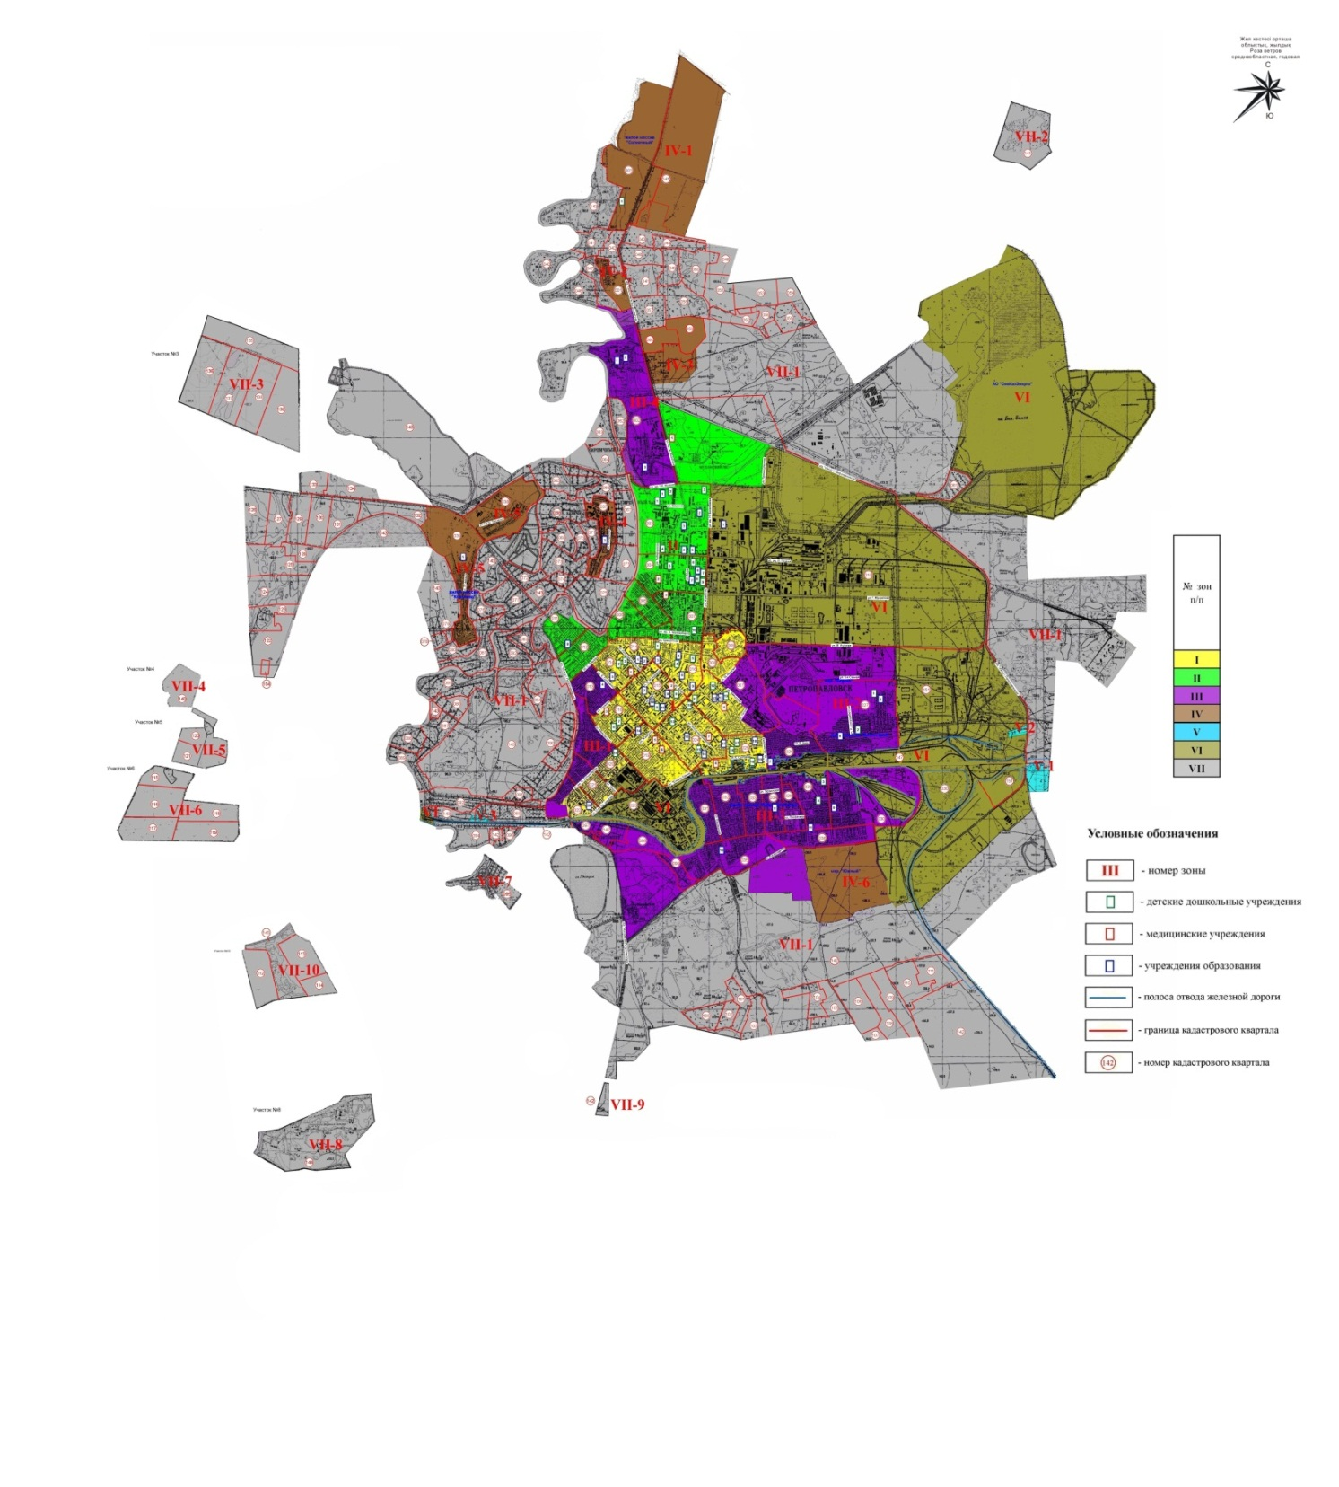

© 2012. Қазақстан Республикасы Әділет министрлігінің «Қазақстан Республикасының Заңнама және құқықтық ақпарат институты» ШЖҚ РМК

